C.E.PER. "ALJIBE" 8 DE MARZO F.B.2

CLARA CAMPOAMOR
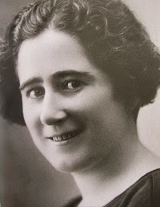
Vivió a principios del siglo XX una mujer que quería hacer la vida más justa a mujeres y hombres. Se llamaba Clara Campoamor.
Clara Campoamor nació en Madrid. Siendo una niña perdió a su padre y tuvo que ponerse a trabajar para vivir.
Pero le gustaba tanto estudiar que se esforzó mucho para ir a la universidad y para ser abogada. "Así -pensaba ella- podré defender los derechos de las mujeres." Y es que, en aquel entonces, las mujeres no podían decidir y hacer cosas que los hombres sí podían hacer. Por ejemplo, ellas no podían votar, no podían decidir cómo querían que fuera su país y su ciudad y tampoco podían trabajar como electricistas o ingenieras. Esas y, otras muchas cosas, estaban prohibidas para ellas.
Clara Campoamor pensó que tenía que cambiar todo esto. En 1931 se presentó a las elecciones y salió elegida diputada para las Cortes Constituyentes de la II República Española. Comenzó así a trabajar para que se hiciesen leyes más justas. Y lo logró: el 1 de octubre de 1931, las Cortes españolas aprobaron que las mujeres pudiesen votar, que tuvieran derecho a decidir por sí mismas cuestiones políticas que nos afectan a todas y a todos.
En 1936, al estallar la Guerra Civil, Clara, como muchas otras personas defensoras de la libertad, tuvo que huir de España. Vivió desde entonces en el exilio y murió en Lausanne (Suiza) en 1972. Pero Clara nos dejó el legado más importante: el reconocimiento de la igualdad de derechos de mujeres y hombres.

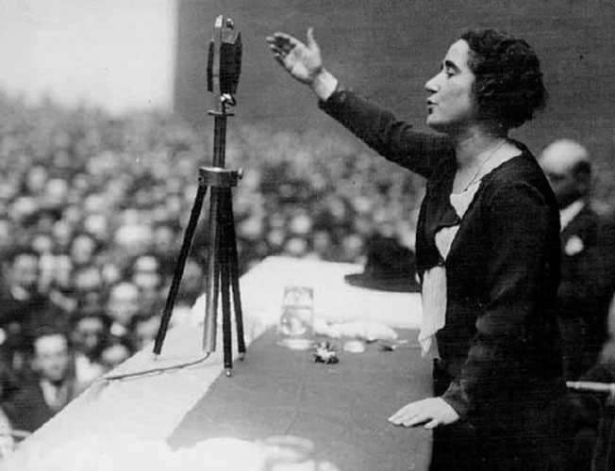

C.E.PER. "ALJIBE" 8 DE MARZO F.B. 2

CLARA CAMPOAMOR. ACTIVIDADES

1. responde a las siguientes preguntas sobre la vida de Clara Campoamor.
a) ¿En qué época vivió?
....................................................................................
b) ¿En qué ciudad nació?
....................................................................................
c) ¿Por qué tuvo que ponerse a trabajar?
....................................................................................
d) ¿Qué profesión tenía?
....................................................................................
e) ¿En qué Cortes fue diputada?
....................................................................................
f) ¿Cuándo se consiguió el derecho al voto para las mujeres en España?
....................................................................................
g) ¿Qué hizo cuando estalló la guerra civil?
....................................................................................
h) ¿Cuándo y dónde murió?
....................................................................................
i) ¿Qué legado nos dejó?
....................................................................................
....................................................................................

2. Elige los adjetivos que mejor describen a Clara Campoamor.
decidida - valiente - tímida - trabajadora resignada - emprendedora - libre conservadora - tradicional - sumisa independiente - generosa - vulgar inteligente - vanidosa - ingenua

3. ¿Qué otros adjetivos se te ocurren?
....................................... ......................................
....................................... ......................................
........................................ .......................................

4. Ordena las palabras y escribe las oraciones:

murió se a trabajar. Cuando su puso padre
.............................................................................................

al voto. mujeres tenían no Las derecho el
.............................................................................................

elegida para las Fue diputada Constituyentes. Cortes
.............................................................................................
.............................................................................................

el 1 de derecho El para mujeres las al aprobó se voto octubre de 1931.
.............................................................................................
.............................................................................................

murió Clara exilio en 1972. en el Campoamor
.............................................................................................
5. Lee con atención:
A
principios - hombres - Madrid - padre - trabajar
electricistas - prohibidas - presentó - octubre
aprobaron - otras

B
mujer - Campoamor - perdió - ponerse - vivir
estudiar - esforzó - universidad - defender
decidir - hacer - votar - cambiar - querer
Cortes - personas - libertad - importante

6. Completa:
a) Las mujeres y los .......................... tienen los mismos derechos.
b) Clara ................................. luchó por la igualdad.
c) Las .......................... Constituyentes .............................. las nuevas leyes.
d) Tenemos que ...................................... nuestros derechos.
e) El 8 de marzo es el Día Internacional de la .....................

